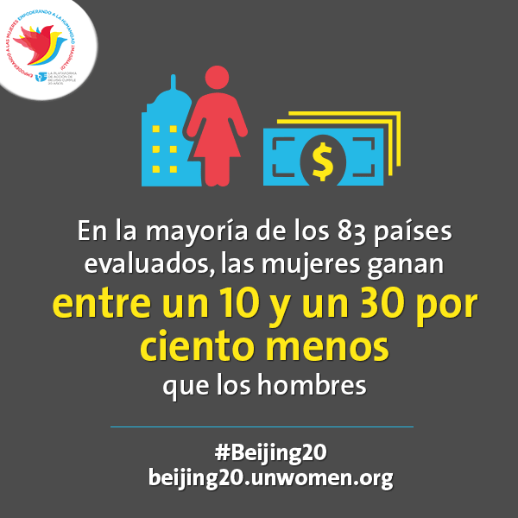

Las mujeres ganan entre 10 y 30% menos que los hombres en la mayoría de los 83 países evaluados. Nuestra Infografía: http://ow.ly/F4dVn #Beijing20

